Ticket |  | Nro.
Automatización rendiciones y fondos fijo | 4S |  | 4000123791
Automatización rendiciones y fondos fijo | Cliente |  | Estrada

Módulo | FI | Proceso | Cuentas a Pagar

Objetivo
Verificar el funcionamiento de las 4 funciones definidas

Alcance
Sociedad ESTR

Datos de entorno
Parámetro | Valor | Descripción
Pasos (Transacción/Programa) | Descripción
SE37 | ZFI_RFC_DATOS_PROVEEDORES
SE37 | ZFI_RFC_SOLICITUD_ANTICIPO
SE37 | ZFI_RFC_COMPROBANTES_ABC
SE37 | ZFI_RFC_COMPROBANTES_NO_ABC

Índice

1. Detalle de Pruebas 2
1. Datos Maestros de proveedores 2
2. Solicitud de anticipo 4
3. Comprobantes ABC 6
4. Comprobantes NO ABC 14
2. Descripción de la solución 18

Detalle de Pruebas

Se realizará la prueba de las 4 funciones dado que la prueba integral se debe realizar a través de un llamado a Webservices que está desarrollando otra consultora

Transaccion SE37

Datos Maestros de proveedores

Se consultan todos los proveedores creados a partir del 01.01.2017

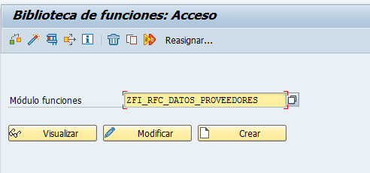

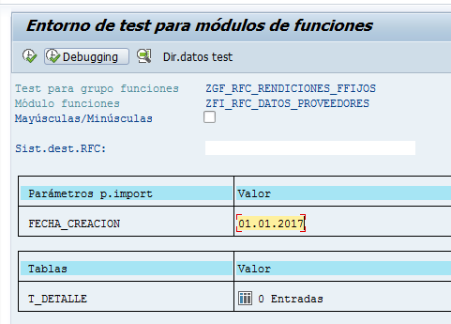

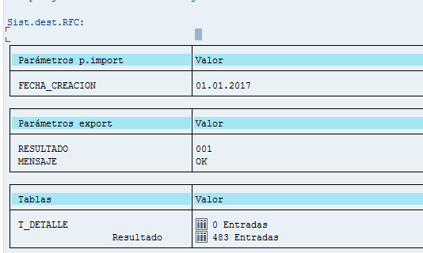

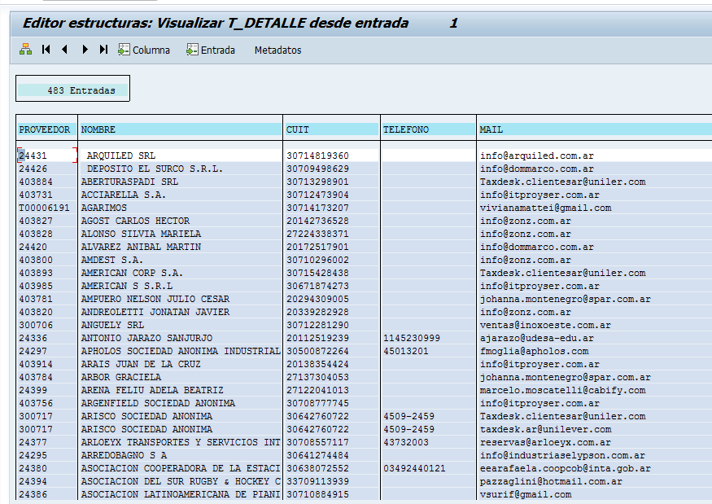

Prueba Exitosa

TRX SE37

Solicitud de anticipo

CME R

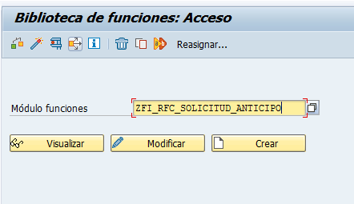

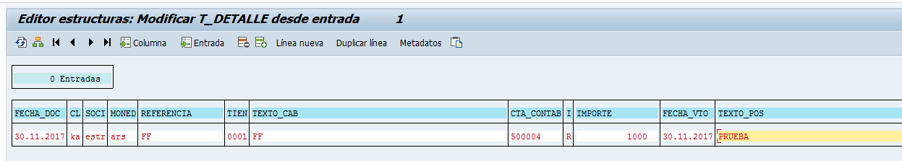

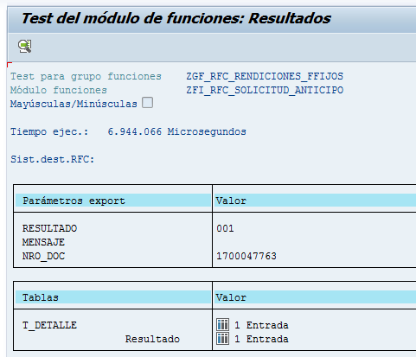

Se genero documento contable

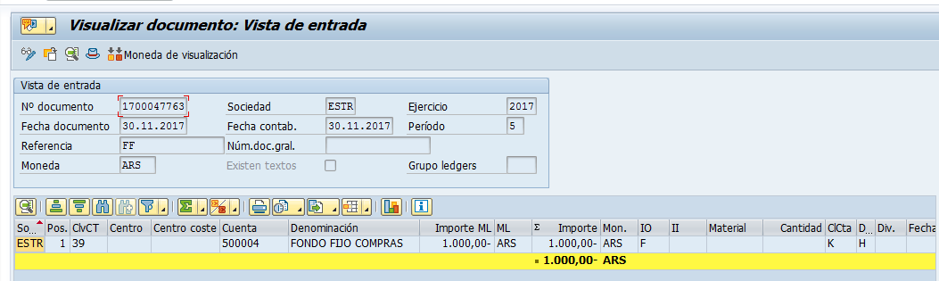

Prueba Exitosa

Solicitud de anticipo con CME A

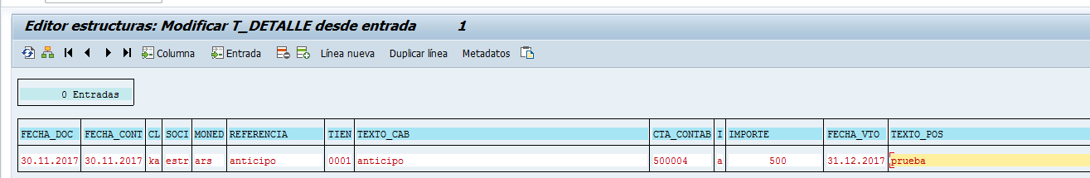

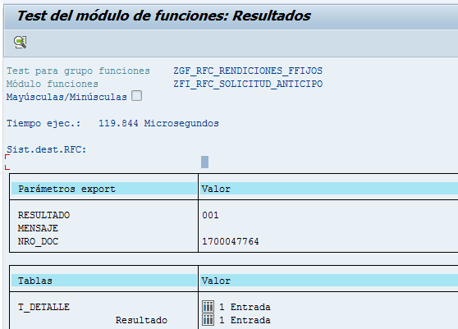
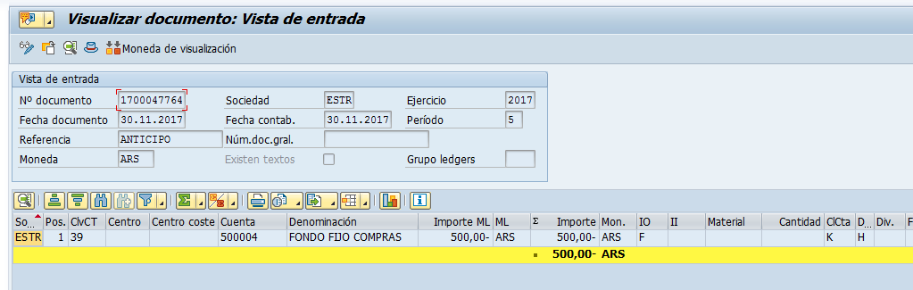

Prueba Exitosa

Comprobantes ABC

ZFI_RFC_COMPROBANTES_ABC

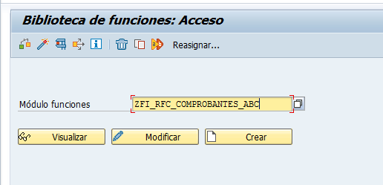

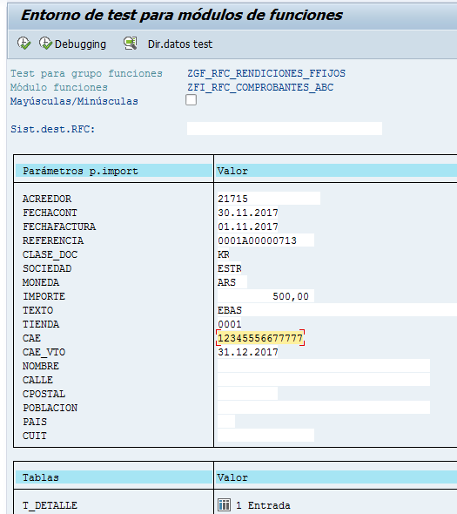
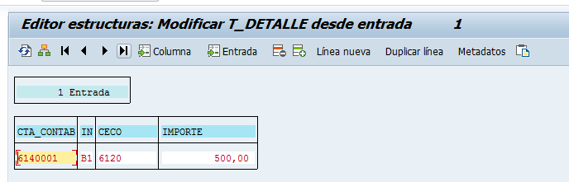

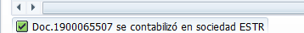

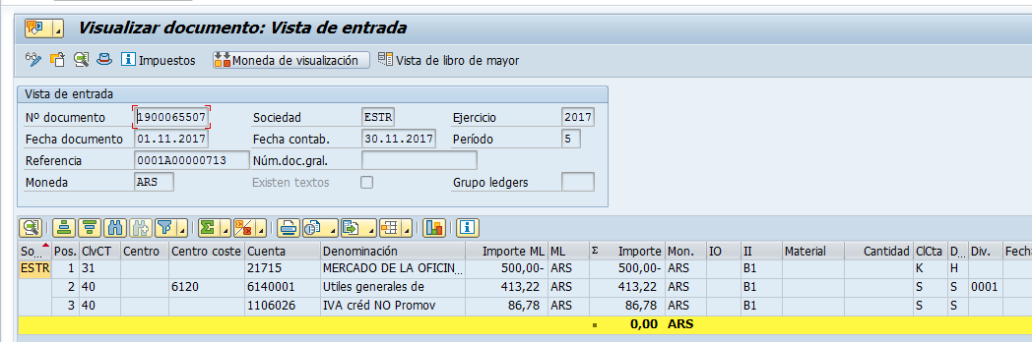

Prueba Exitosa

ZFI_RFC_COMPROBANTES_ABC

Comprobantes ABC con IVA

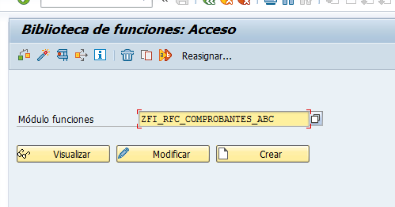

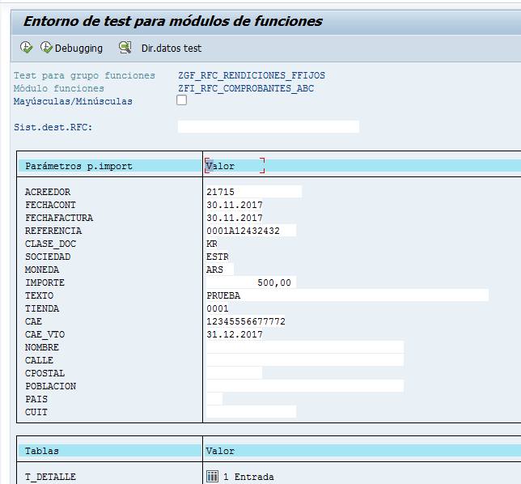
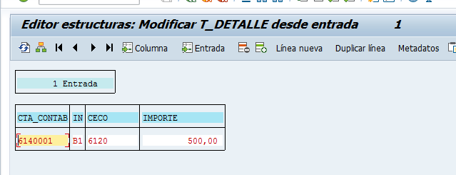

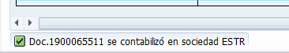

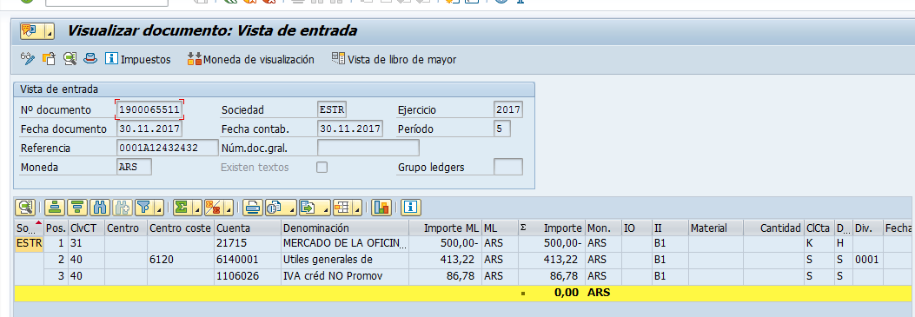

Prueba Exitosa

Ingreso de factura con proveedor eventual

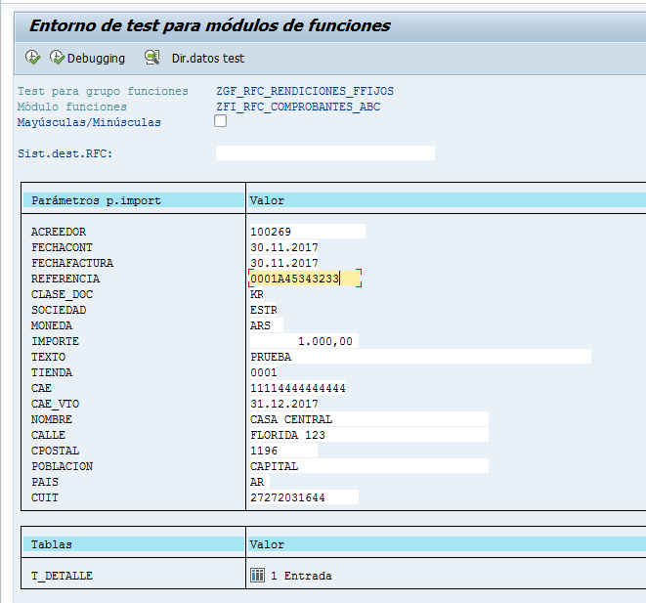

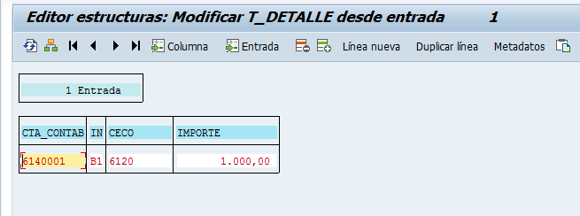

Prueba Exitosa
Ingreso de factura ABC con dos indicadores de impuestos

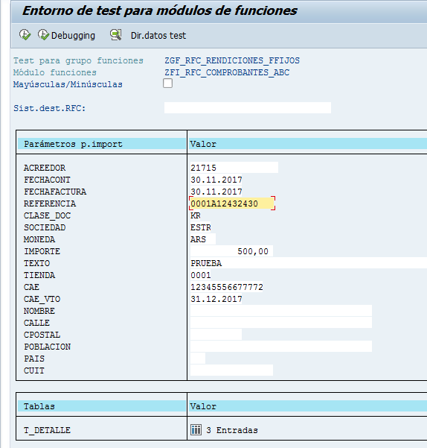

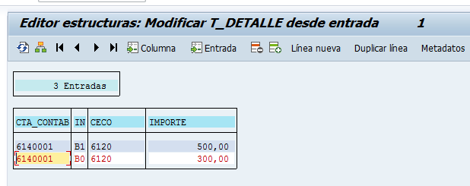

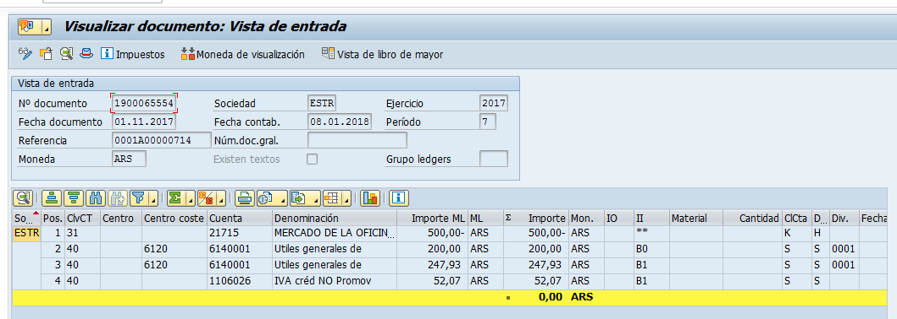

Prueba Exitosa

Comprobantes NO ABC
ZFI_RFC_COMPROBANTES_NO_ABC

Ingreso de Comprobante con compensación de anticipo a FF
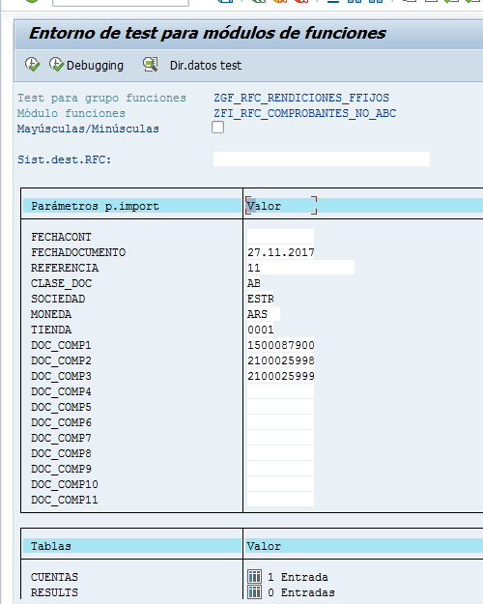

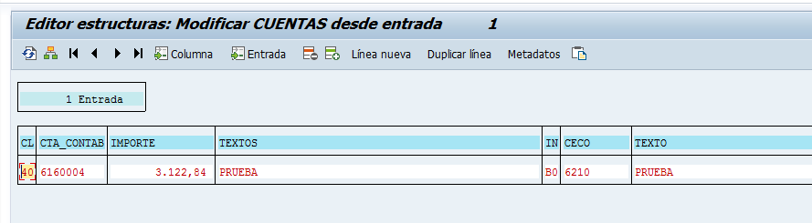

Se contabilizo el documento

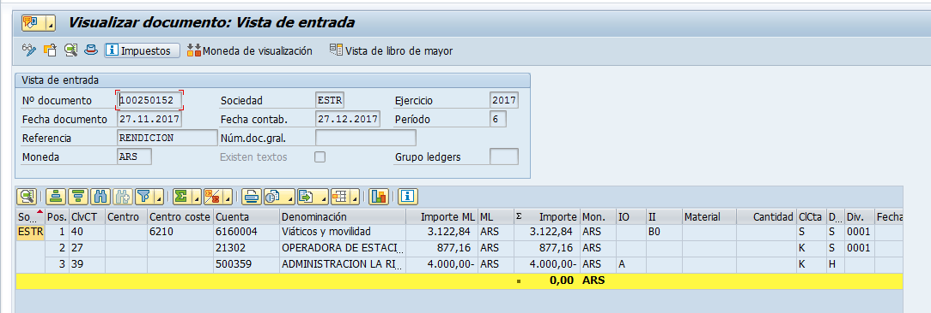

Prueba Exitosa

Prueba de ingreso de comprobante NO ABC con IVA

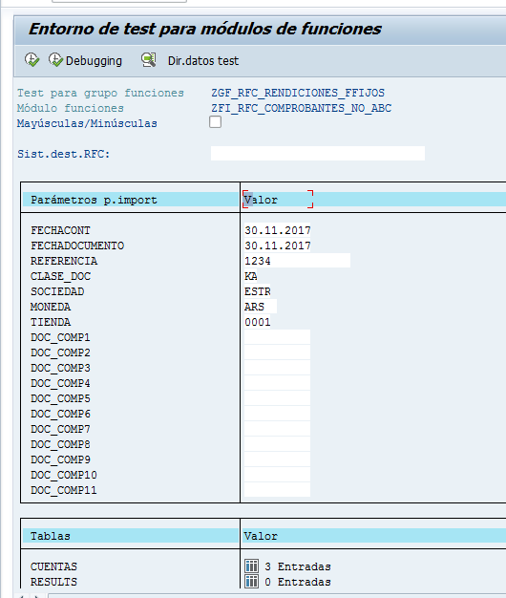

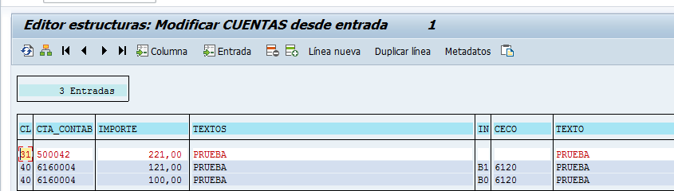

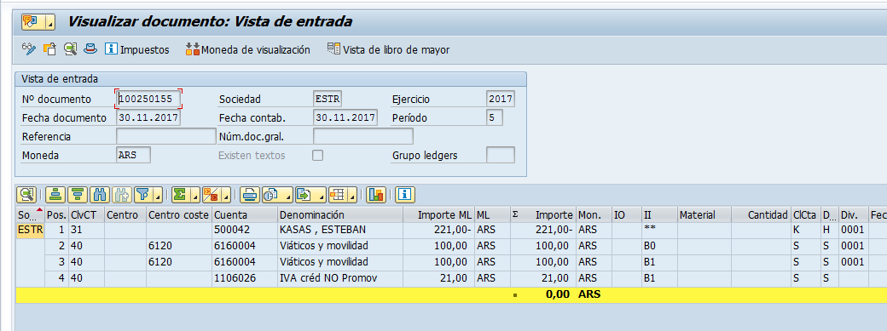

Prueba Exitosa

Descripción de la solución
Se desarrollaron las 4 funciones solicitadas para utilizar por webservices

Aceptación script | Redacción | Aprobación
Fecha | 08.01.2018
Aclaración | Paula Lipinszki

